Technická specifikace

Název akce : II/121 Votice, ul. Husova

Místo realizace akce : silnice II/121 a III/ 12148 Votice

Staničení: km 58,743 – 59,966 ( II/121)
km 0,000 – 0,500 ( III/12148 )

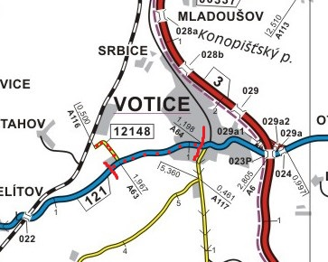

Základní popis akce:
Předmětná komunikace II/121 tvoří hlavní průtah městem Votice a dále spojnici mezi Voticemi a Sedlcem-Prčicí. Součástí tohoto dopravního uzlu je též přilehlá komunikace III/12148 která spojuje centrum města Votice s přilehlým nádražím ČD Votice
Vzhledem k nevyhovujícímu stavebně technickému stavu a značnému dopravnímu zatížení je nutno provést rekonstrukci úseku. Město Votice připravuje projektovou dokumentaci na rekonstrukci chodníků u předmětných komunikací II/121 a III/12148.

- Úsek – II/121

Vstupní údaje:
Jedná se o rekonstrukci silnice II/121 (ulice Husova) v úseku navazujícím na okružní křižovatce silnic II/121 a III/12149 a m.k. V rámci rekonstrukce dojde k úpravám vlastní komunikace i k rekonstrukci přilehlých chodníků, které jsou součástí stavby financované městem Votice.
Celková délka úseku: 1.223 m
Průměrná šířka komunikace 7,5 m

Začátek úseku je umístěn za okružní křižovatkou II/121x III/12149 a konec úpravy je cca 25 m za křižovatkou silnic II/121 a III/12148.
V celém úseku bude provedena rekonstrukce stávajícího živičného souvrství včetně sanací podkladních vrstev. Podkladní vrstvu v celém úseku z převážné části tvoří žulová dlažba ( kostky ) a živičné souvrství o mocnosti cca 10 cm – viz provedené jádrové vývrty. Vzhledem k minimu poruch v podkladních vrstvách předpokládáme ponechání dlažby a provedení sanací na cca 15% výměnou a přehutněním ( zejména po překopech vozovky provedených v minulosti ).
V úseku od okružní křižovatky po konec města Votice předpokládáme provedení obrusné vrstvy z nízkohlučné asfaltové směsi ( např. SMA-LA či BBTM), v úseku od konce obce již z ACO 11+.
Součástí projektové dokumentace bude provedení rekonstrukce propustků, zejména v km cca 58,768 o celkové délce cca 17 bm a to včetně říms a zábradlí.
V extravilánu bude provedena reprofilace příkopů a dosypání krajnic včetně provedení VDZ v barvě a plastu. V průtahu města též výšková retifikace znaků inženýrských sítí a úprava vtoků dešťové kanalizace.

2.Úsek – III/12148

Vstupní údaje:
Jedná se o rekonstrukci silnice III/12148 od kř. s II/121.
V současné době tento úsek převádí silnou nákladní dopravu vzhledem k nedalekému lomu a též osobní –je zde umístěno vlakové nádražíVotice. Hlavním problémem je zejména nevyhovující odvodnění komunikace. V rámci rekonstrukce dojde k úpravám vlastní komunikace
Celková délka úseku: 500 m
Průměrná šíře vozovky: 6,40

V celém úseku bude provedena rekonstrukce obrusné vrstvy včetně provedení sanací podkladních vrstev v předpokládaném rozsahu cca 10% z celkové výměry. Součástí bude oprava výtokové části propustku DN 1000 včetně vybudování skluzů. V úseku budou doplněny obruby – pravá krajnice ve směru od nádraží o celkové délce cca 200 bm. Obrusnou vrstvu bude tvořit ACO 11+ a bude provedena rektifikace znaků inženýrských sítí včetně opravy vpustí a provedení VDZ v plastu.

Projektová dokumentace bude vypracována ve stupňi DUR, DSP/PDPS, bude obsahovat návrh DIO včetně projednání, součástí zakázky bude projednání PD s PČR.
Rekonstrukce prostoru chodníků, přechody pro chodce, sousedních pozemků jsou součástí jiné části zakázky, jejímž investorem je Město Votice.

Kontakt : Oblast Benešov

JUDr.Luděk Beneš, vedoucí TSÚ,oblast Benešov, mobil 725 144 165,
e-mail: ludek.benes@ksus.cz

Miloslav Pohunek, silniční technik, oblast Benešov, mobil 725 880 215,
e-mail: miloslav.pohunek@ksus.cz

Mgr. Milan Plachý, provozní cestmistr, oblast Benešov, mobil 602577689

e-mail: milan.plachy@ksus.cz

Fotodokumentace:

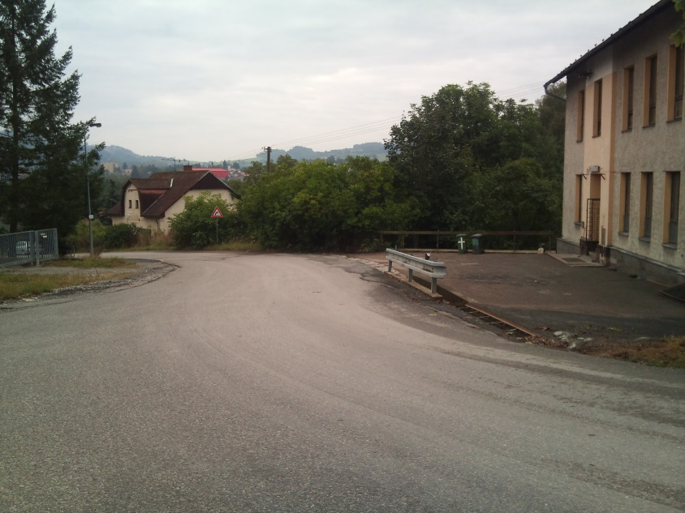

Začátek úseku – III/12148 u nádraží

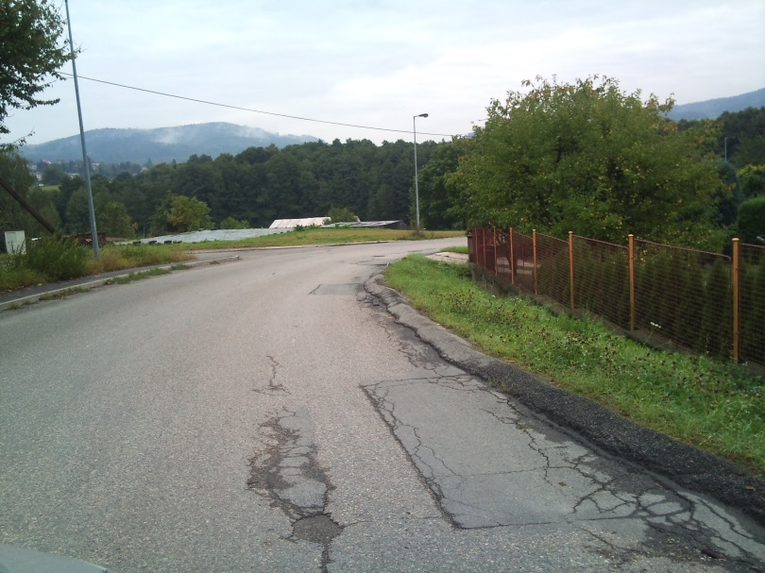

III/12148 – doplnění obrubníků

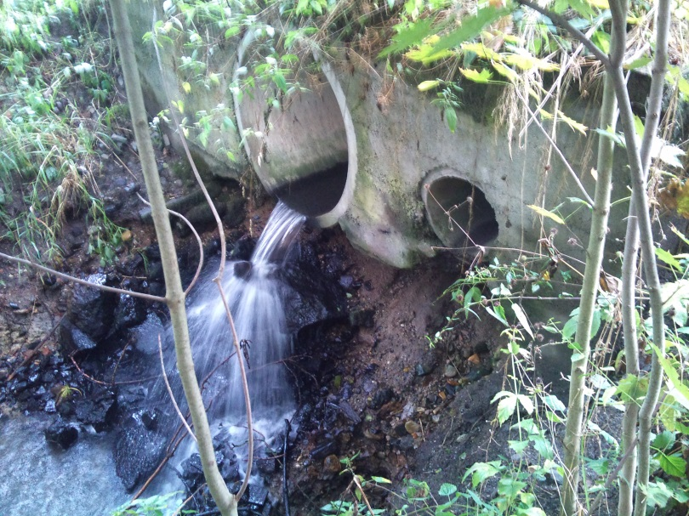
III/12148 – výtok propustu DN 1000

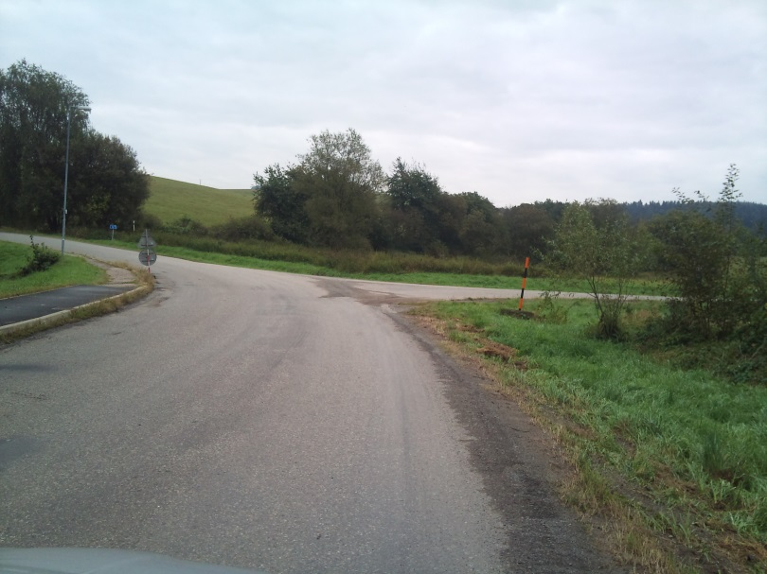
Kř. III/12148 x II/121

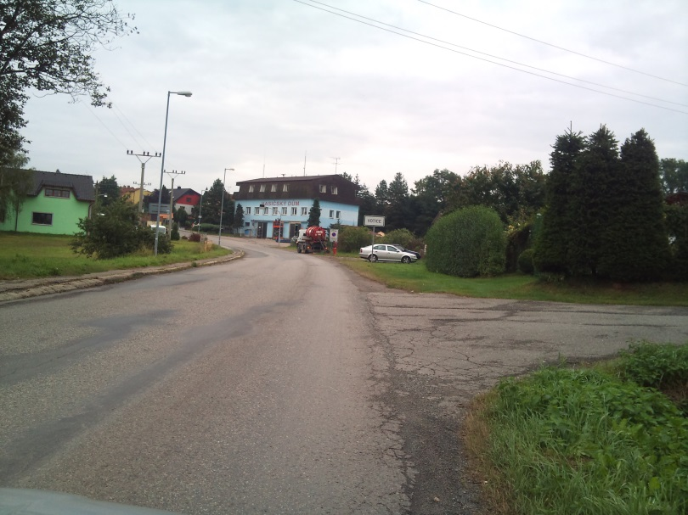
II/121 ul. Husova

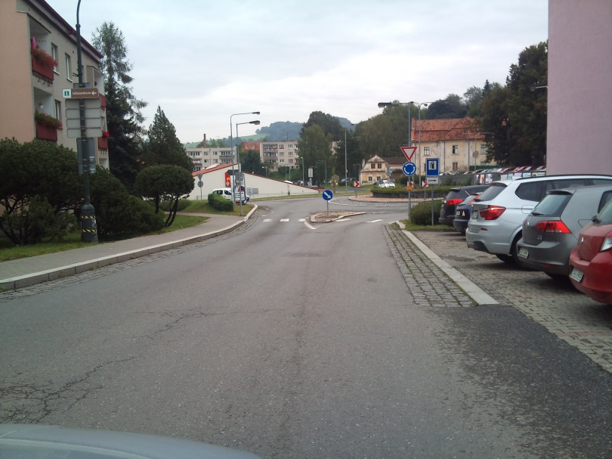

II/121 ul. Husova – konec úseku

Zpracoval: JUDr. Luděk Beneš Červen 2019

